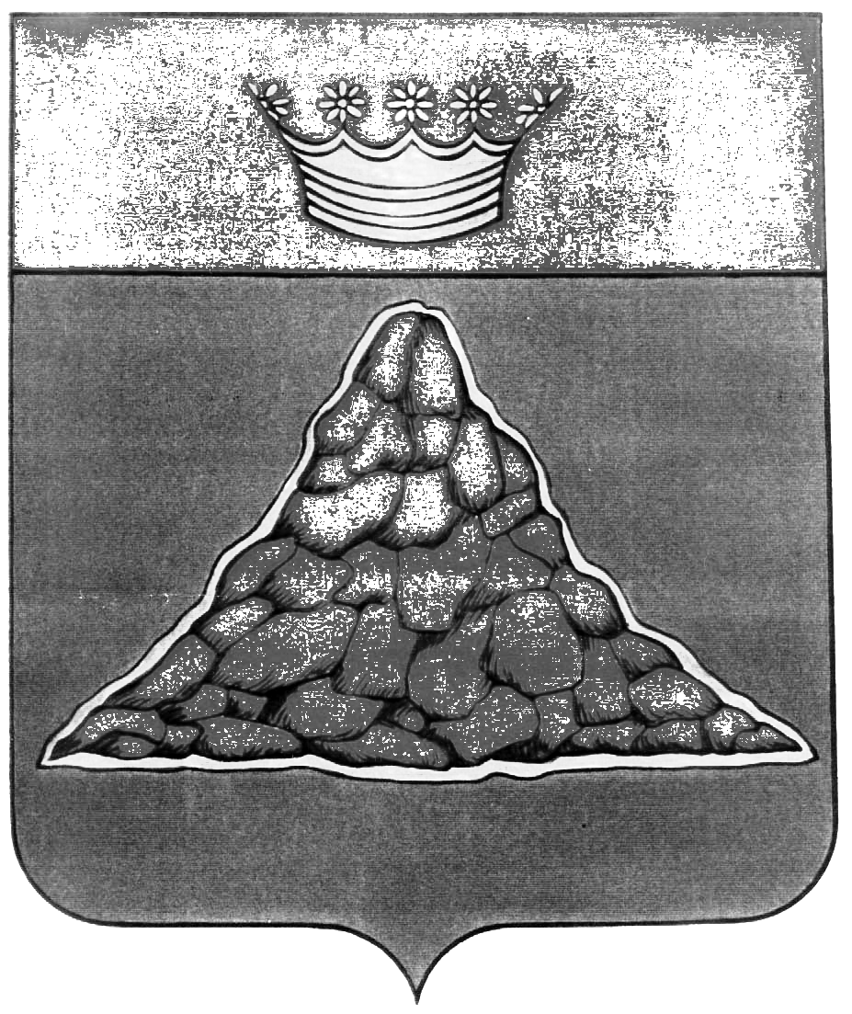

АДМИНИСТРАЦИЯ КРАСНОХОЛМСКОГО РАЙОНА
ТВЕРСКОЙ ОБЛАСТИ

ПОСТАНОВЛЕНИЕ

16.06.2008 | г. Красный Холм | № 95

О Совете предпринимателей
при Главе района.

В целях координации деятельности администрации района с субъектами малого предпринимательства, администрация Краснохолмского района постановляет:

- Утвердить состав Совета предпринимателей при Главе района (приложение 1).
- Утвердить Положение о Совете предпринимателей при Главе района. (приложение 2).
- Постановление администрации Краснохолмского района от 18.06.2004 № 133 считать утратившим силу.

Глава района | В.Ю. Журавлев

Приложение 2
к постановлению администрации
Краснохолмского района
от 16.06.2008 г. № 95

Положение
о Совете предпринимателей при Главе района.

- Общие положения.

  - Совет предпринимателей при Главе района (далее по тексту Совет) создается постановлением Главы района и является органом по взаимодействию власти и малого предпринимательства района.
  - В своей деятельности Совет руководствуется законодательством и настоящим Положением.
  - Техническое и организационное обеспечение деятельности Совета осуществляется администрацией района.

- Основные функции Совета.
  - Реализация на территории района государственной политики развития малого предпринимательства.
  - Реализация положения и программ региональной политики в сфере развития малого предпринимательства.
  - Обеспечение взаимодействия и координация деятельности администрации района с областными ведомствами и фондами, осуществляющими поддержку малого предпринимательства на областном уровне.
  - Взаимодействие с районным центром занятости с целью развития на базе малого предпринимательства и разработки эффективного механизма их взаимодействия.
  - Содействие информационного обеспечения и финансово-кредитной поддержки малого предпринимательства.

- Состав Совета.
  - Совет образуется в составе председателя Совета, заместителя председателя Совета, ответственного секретаря Совета и членов Совета.
  - Состав Совета утверждается Главой района. Председателем Совета является Глава района.
  - В состав Совета входят представители администрации района, центра занятости населения, предприниматели.

- Статус и полномочия Совета.
  - Совет является совещательным органом при Главе района и работает на общественных началах Решения Совета носят рекомендательный характер.
  - Совет уполномочен:
- готовить и вносить предложения в администрацию района по вопросам развития малого предпринимательства;
- вносить предложения по совершенствованию взаимодействия органов исполнительной власти района с субъектами малого предпринимательства;
- заслушивать информацию руководителей районных муниципальных, государственных и общественных организаций, имеющих отношение к деятельности малого бизнеса;
- запрашивать и получать в установленном законодательством порядке информацию о ходе выполнения программ в сфере малого бизнеса;
- анализировать результаты использования бюджетных средств на реализацию мероприятий по поддержке малого предпринимательства и делать по ним соответствующие выводы;
- осуществлять иные действия, не противоречащие действующему законодательству.

- Организация работы и руководство деятельностью Совета.
  - Основной формой работы Совета являются заседания, на которых рассматриваются вопросы, отнесенные к его компетенции и принимаются соответствующие решения. Во время заседания Совета ведется протокол.
  - Совет осуществляет свою деятельность в соответствии с планом работы, принимаемом на заседании Совета и утверждаемом его председателем. Заседания Совета проводятся в соответствии с планом работы, но не реже одного раза в квартал.
  - Созыв заседания Совета осуществляется его председателем и проводится под его руководством. При отсутствии председателя заседание Совета ведет его заместитель.
  - Заседание Совета считается правомочным, если в его работе принимает участие более половины его членов.
  - В заседаниях Совета кроме его членов с правом совещательного голоса могут принимать участие представители администрации района, предпринимательских структур, иных государственных и общественных организаций.
  - Решения Совета по обсуждаемым вопросам принимаются большинством голосов от числа присутствующих на заседании его членов. При равенстве голосующих «за» и «против» окончательное решение принимает председательствующий на заседании Совета. По отдельным вопросам принятие решения допускается без созыва заседания Совета, а путем согласования существа вопросов с его членами, которое осуществляют заместитель председателя либо ответственный секретарь Совета. Принятие решения в такой форме подлежит включению его в протокол в ближайшего заседания Совета.
  - Члены Совета осуществляют свою деятельность на безвозмездной основе.
  - Руководство деятельностью Совета осуществляют председатель Совета, заместитель председателя Совета, ответственный секретарь Совета.
  - Председатель Совета:
- определяет основные направления деятельности Совета, организационные формы его работы;
- руководит заседаниями Совета и утверждает его решения;
- представляет интересы Совета на региональном уровне;
- вносит предложения по персональному составу Совета.
  - Заместитель председателя Совета:
- разрабатывает и представляет на рассмотрение Совета план его работы, а также документы по оперативному планированию работы;
- организует текущую работу Совета и необходимую подготовительную работу к его заседаниям;
- проводит заседания Совета в период отсутствия его председателя;
- выполняет поручения председателя Совета.
  - Ответственный секретарь Совета:
- готовит документы к заседаниям Совета и ведет их протокольную запись;
- по результатам заседаний Совета готовит документы для дальнейшего их рассмотрения, утверждения и согласования;
- выполняет поручения председателя и заместителя Совета.

- Заключение.
  - Дополнения и изменения в настоящем Положении подлежат рассмотрению на заседаниях Совета и утверждению Главой района.
  - Действие настоящего Положения приостанавливается в связи с реорганизацией, либо прекращением деятельности Совета.

Управляющий делами аппарата
администрации района: Л.Г. Шураев

Приложение 1
к постановлению администрации
Краснохолмского района
от 16.06.2008 г. № 95

Состав
Совета предпринимателей при Главе района.

Журавлев В. Ю. | - Глава района, председатель Совета;
Молодцова З. К. | - заместитель Главы администрации района, заместитель председателя Совета;
Петухова С.В. | - генеральный директор ООО «Светлана», заместитель председателя Совета;
Пустовалова Т. П. | - главный специалист отдела экономики, инвестиций и муниципального заказа администрации района, ответственный секретарь Совета.
Члены Совета:
Куликова С. С. | - заведующая районным финансовым отделом, заместитель Главы администрации района;
Точилина Г. В. | - заведующая отделом экономики, инвестиций и муниципального заказа администрации района;
Николашкин А.Н. | - индивидуальный предприниматель;
Грошикова А.В. | - индивидуальный предприниматель;
Ефимова Н.А. | - индивидуальный предприниматель;
Рябинин В.А. | - индивидуальный предприниматель;
Белякова Т.Н. | - индивидуальный предприниматель;
Тихомирова М.Н. | - индивидуальный предприниматель;
Румянцев С.А. | - индивидуальный предприниматель;
Крылов А.О. | - председатель Совета Краснохолмского ГОРПО;
Тимофеева И.В. | - директор ООО «Огонек»;
Пономарев А.Н. | - индивидуальный предприниматель;
Жолобова Н.А. | - директор ГУ Тверской области «ЦСН Краснохолмского района»
Ширяева В.Н. | - глава фермерского хозяйства «Русь»

Управляющий делами аппарата
администрации района: Л.Г. Шураев

